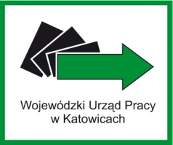

Formularz zgłoszeniowy
na szkolenie:

„Warunki finansowania i prowadzenia działalności gospodarczej w Polsce.
Identyfikacja różnic i przeszkód w zakresie podejmowania działalności gospodarczej w rejonie przygranicznym partnerstwa EURES-T BESKYDY”.

7 listopada 2016 r.

Nazwa instytucji ..................................................................................................................
Adres: ..................................................................................................................................
Kod pocztowy: ........................................... Miasto: ..................................................
Tel.: ........................................................... Fax.: ......................................................
Adres e-mail: .........................................................
Nazwisko i imię oraz dane do kontaktu osoby wyznaczonej (telefon i adres e-mail)
1. .......................................................... e-mail; tel. ..................................................................

Podpis osoby upoważnionej i pieczęć firmowa

Prosimy o odesłanie formularza do dnia 17 października 2016 r.

e-mail:
aszczyrba@wup-katowice.pl

lub faxem: +48 32 7573362

Zgłoszenie udziału w szkoleniu:

„Warunki finansowania i prowadzenia działalności gospodarczej w Polsce.
Identyfikacja różnic i przeszkód w zakresie podejmowania działalności gospodarczej w rejonie przygranicznym partnerstwa EURES-T BESKYDY”.

Bielsko-Biała, 7 listopada 2016 r.

Lp. | Nazwa instytucji | Imię i nazwisko uczestnika szkolenia | Stanowisko | Kontakt (nr telefonu, e-mail)

